
Sie haben Ihre Ausbildung bei der IT Sol GmbH begonnen.
Für die IT Sol GmbH ist die Informationssicherheit aus verschiedenen Gründen von besonderer Bedeutung.

Zunächst einmal kann jedes kleine Sicherheitsleck das gute Unternehmensimage schädigen. Es kommt zudem immer häufiger vor, dass Sicherheitsvorfälle ein Unternehmen ruinieren, da sie zum Angriffsziel fremder Geheimdienste oder anderer Unternehmen werden, die ihre Konkurrenz illegal ausspionieren, um sich einen Wettbewerbsvorteil zu verschaffen.

Ein Beispiel ist der Cyberangriff in den USA. Hierbei wurde nach einem Hackerangriff bei Kunden des US Dienstleisters Kaseya eine Erpressungssoftware (Ransomware) in mindestens 17 Ländern entdeckt. Eine schwedische Lebensmittelkette musste deshalb hunderte Filialen schließen, weil deren Kassen nicht mehr funktionierten. Die Opfer wurden aufgefordert, Lösegeld zu zahlen, damit ihre gesperrten Computer wieder freigegeben werden. (vgl. Tagesschau vom 04.07.21: https://www.tagesschau.de/wirtschaft/unternehmen/cyberangriff-unternehmen-weltweit-101.html)
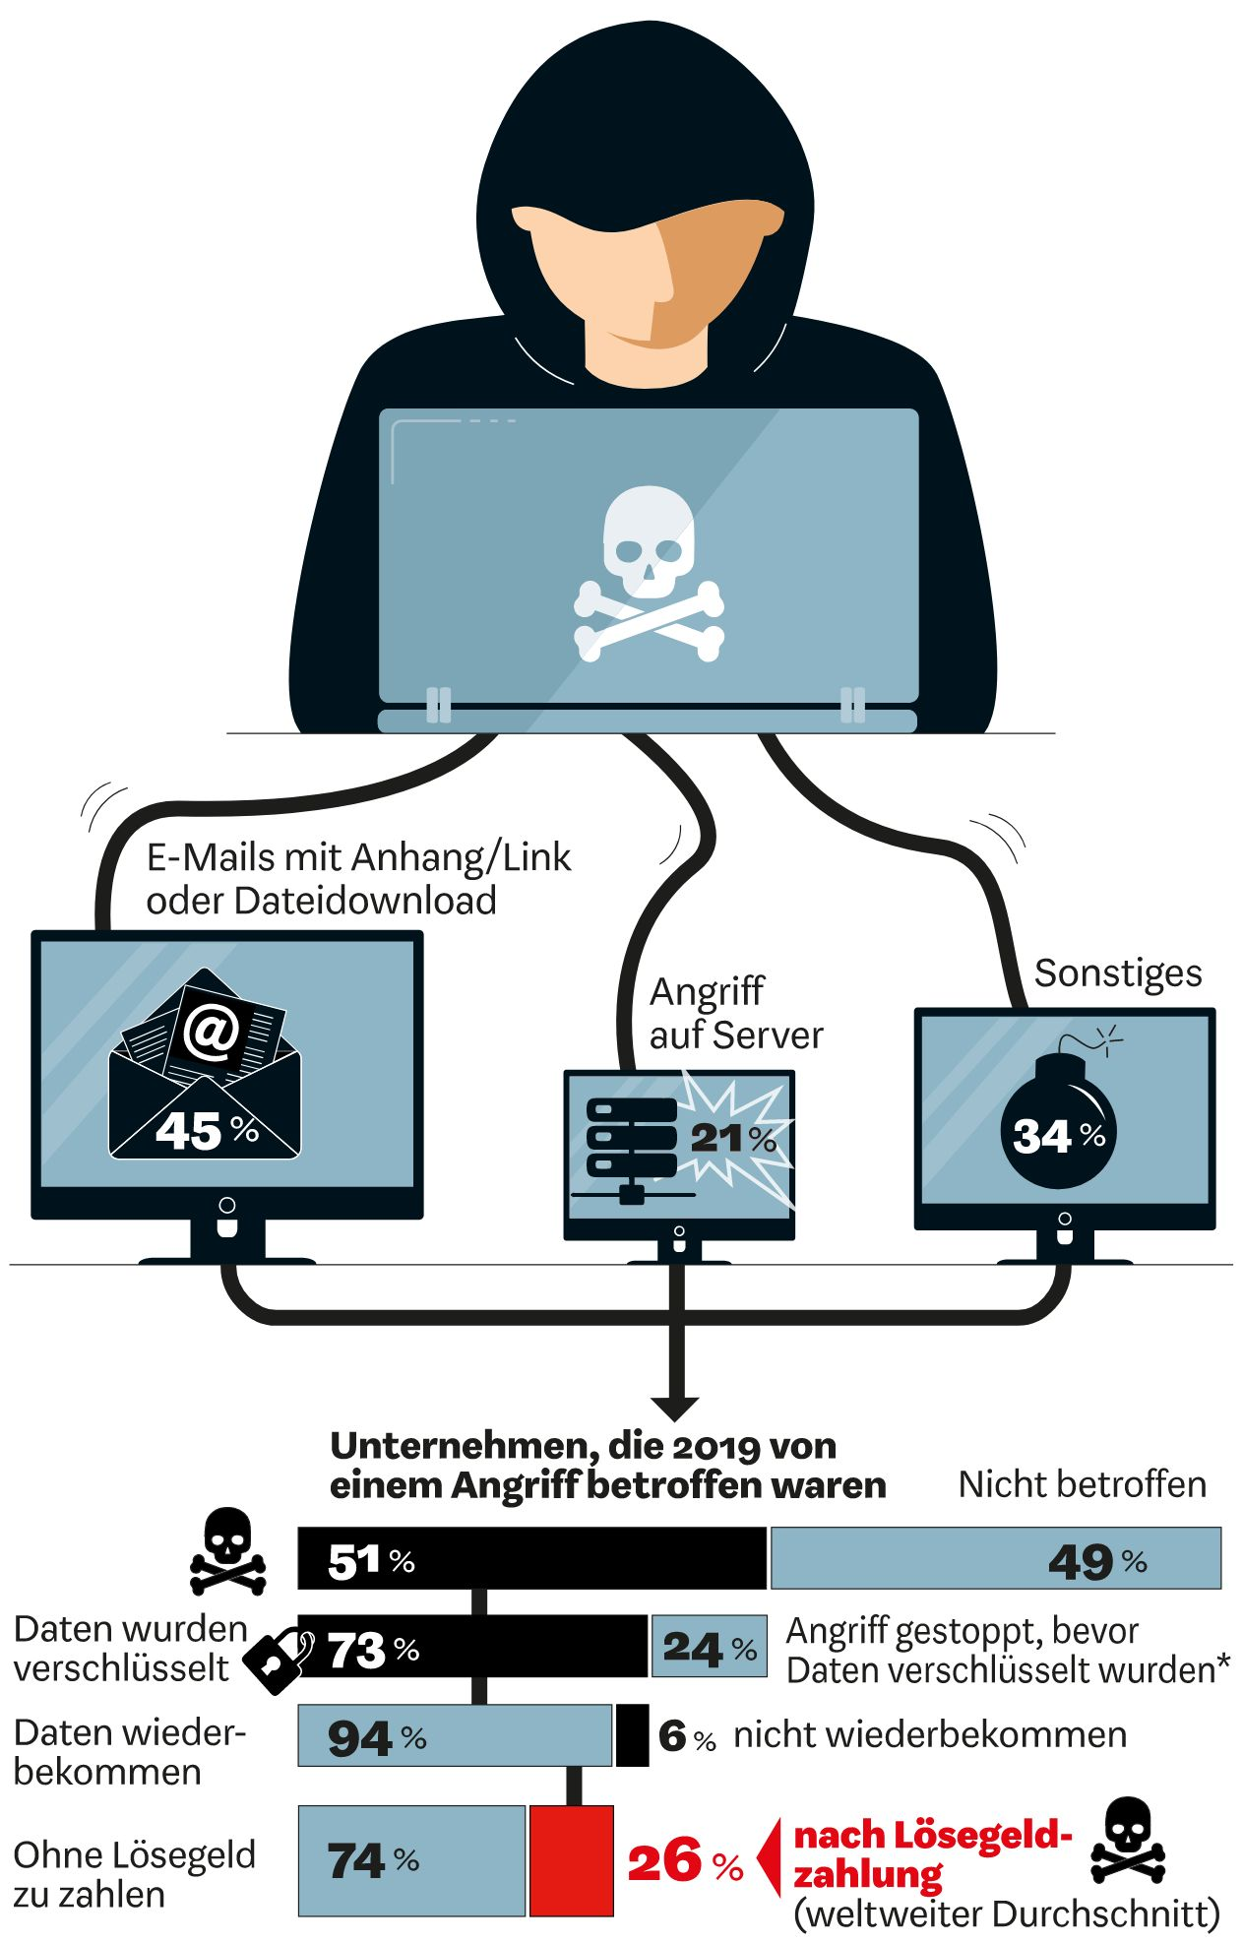
Sicherheitsbehörden warnen immer wieder davor, auf Lösegeldforderungen der Hacker einzugehen. Doch ein Viertel der Unternehmen weltweit zahlt das Geld, zeigt die nebenstehende Infografik (Wirtschaftswoche 16.06.2020).

Die Vorfälle zeigt, wie angreifbar eine vernetzte IT-Infrastruktur mit einer Sicherheitslücke sein kann und welche mitunter weltweiten Auswirkungen dies haben kann.

Daher hat sich die IT Sol GmbH als Ziel gesetzt, das sicherste Systemhaus für seine Kunden und Mitarbeiter zu werden. Um dieses Ziel zu erreichen strebt das Unternehmen eine Grundschutz Zertifizierung ISO 27001 nach BSI an (BSI: Bundesamt für Sicherheit in der Informationstechnik).

Sie erhalten nun den Auftrag, sowohl technische als auch organisatorische Maßnahmen zu ergreifen und in einer vorgeschriebenen Weise zu dokumentieren.

Arbeitsaufträge:

- Geben Sie einfache Maßnahmen zur Gewährleistung der Datensicherheit an, die Privatpersonen zu Hause bzw. Mitarbeiter eines Unternehmens durchführen sollten.

- Welche Maßnahmen sollte ein Unternehmen selbst zusätzlich realisieren?

- Informieren Sie sich über die verschiedenen Schutzziele der Informationssicherheit. Verwenden Sie hierzu das Infoblatt_Schutzziele.pdf.

Primäre Schutzziele:

Erweiterte Schutzziele:

